Ministerul Educației și Cercetării al Republicii Moldova
Universitatea Tehnică a Moldovei
Facultatea Calculatoare, Informatică și Microelectronică

Raport
la
Lucrarea de laborator Nr.

Disciplina: Tehnici de programare

Tema: ” Informații invizibile: forensics și steganografie”

A efectuat : st. gr.SI – 263 Gonța Marius

A verificat : asistent universitar Reițman Patricia

Chișinău – 2026
SARCINA LUCRĂRII

Sarcina A1:
Se transformă un text în octeți, se afișează forma hexazecimală și se reconstruiește textul din acea formă.
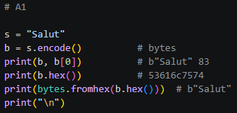
Figura 1.1 - Text și octeți
Sarcina A2:
Se verifică un șir și se stabilește dacă este codat URL, hexazecimal sau Base64.
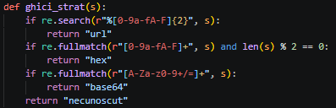
Figura 1.2.1 - Functia de gasire a tipului
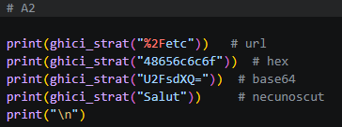
Figura 1.2.2 - Recunoașterea codificării

Sarcina A3:
Se aplică metoda de decodificare corespunzătoare tipului identificat și se obține conținutul original.
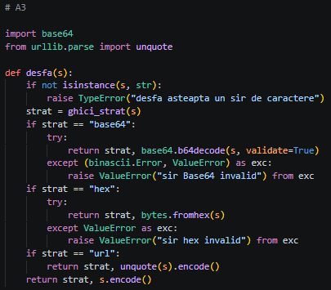
Figura 1.3 - Decodificarea unui șir
Sarcina A4:
Se decodează succesiv același conținut până când rezultatul final devine un text lizibil.
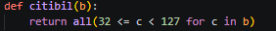
Figura 1.4.1 – Functia de depistare a textului citibil
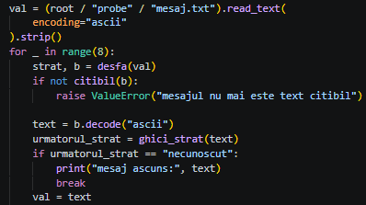
Figura 1.4.2 - Decodificarea în straturi

Sarcina A5:
Se încearcă toate cele 256 de chei posibile pentru mesajul criptat și se identifică varianta care produce un text corect.
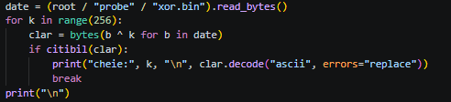
Figura 1.5 - Spargerea XOR

Sarcina A6:
Se compară hash-ul primit cu hash-urile generate pentru cuvintele dintr-o listă, până când este găsită parola corespunzătoare.
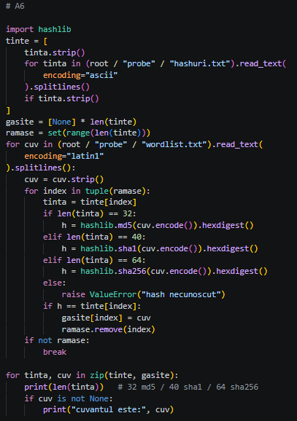
Figura 1.6 - Găsirea parolei dintr-un hash
Sarcina A7:
Se permite introducerea unui șir sau a unui fișier, se decodează conținutul și se salvează rezultatul într-un fișier JSON. Se verifică funcționarea printr-un test.
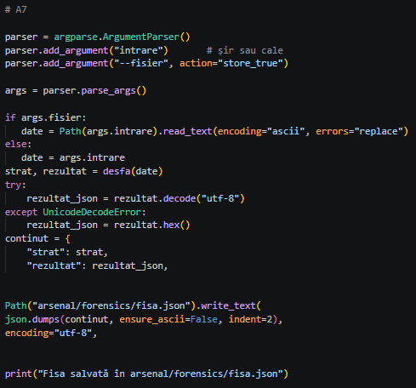
Figura 1.7 - Folosirea programului din linia de comandă

Sarcina B1:
Se citesc primii octeți ai fișierului și se determină formatul real pe baza semnăturii sale, nu pe baza extensiei.
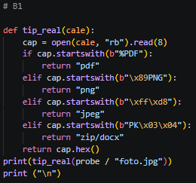
Figura 2.1 - Identificarea tipului real al fișierului

Sarcina B2:
Se extrag secvențele de caractere lizibile dintr-un fișier binar pentru a găsi mesaje sau indicii ascunse.
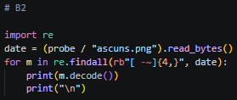
Figura 2.2 - Căutarea textului ascuns într-un fișier

Sarcina B3:
Se extrag informațiile EXIF din fotografie, inclusiv coordonatele GPS, și se transformă coordonatele într-un format ușor de interpretat.
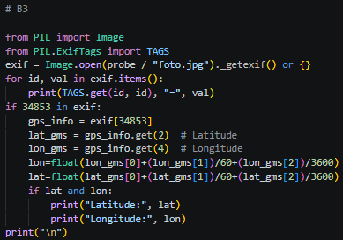
Figura 2.3 - Analizarea metadatelor fotografiei

Sarcina B4:
Se localizează arhiva ZIP lipită de imagine, se separă de fișierul original și se verifică ce conține.
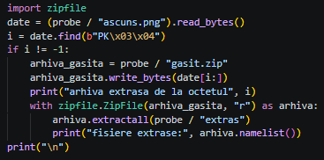
Figura 2.4 - Extragerea arhivei ascunse

Sarcina B5:
Se introduc biții mesajului în ultimii biți ai pixelilor unei imagini și se creează o nouă imagine cu mesajul ascuns.
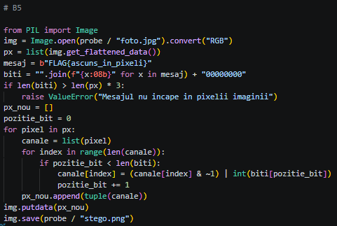
Figura 2.5 - Ascunderea unui mesaj în imagine

Sarcina B6:
Se citesc ultimii biți ai pixelilor din imaginea modificată și se reconstruiește mesajul original.
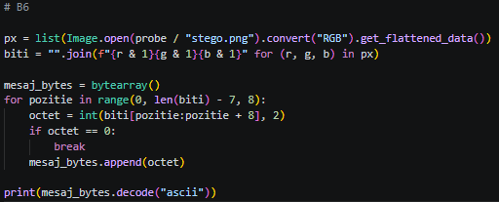
Figura 2.6 - Recuperarea mesajului ascuns

